ほけんだより ７月
２０２０年７月２日
貝塚市立第一中学校
保 健 室
ようやく学校生活が本格的に始まり、学校にもたくさんの笑い声が戻ってきました。しかしながら、新型コロナウイルス感染症の動向については、今後第２波の到来が想定されているなど、予断を許さない状態はしばらく続きそうです。コロナウイルスが長期化することが予想され
る中で、どのような生活を送ることができるか、うまくこの状況と付き合って
いくことができるかを考えていかなければいけません。一人ひとりが意識して、
自分たちにできる予防法を実施し、学校全体で安全管理をしていきましょう。
～新型コロナウイルス感染症～
『新しい生活様式』を取り入れましょう！

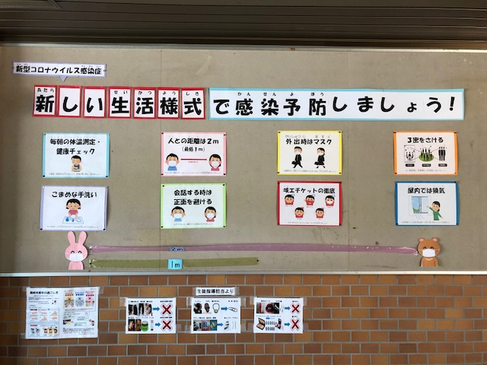
ピロティに『新しい生活様式』の具体的な方法を掲示しています。一人ひとりが意識して生活するだけで、学校全体の安全管理となりますので、みんなで気をつけていきたいですね♪
みんなが
みんなのために
できることを！！

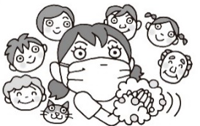

引き続き、おうちでもお願いしたいこと

□マスクや清潔なハンカチ、ティッシュを持参してください。
（マスクについては、忘れたり、ゴムがちぎれたり、汚れたりすることもあり
ますので、予備をもう一枚カバンに入れておきましょう。）
□毎朝体温を測ってから登校しましょう。
□発熱や風邪症状がある場合は、無理せず自宅で体を休ませましょう。
□登校前、帰宅後には、しっかりと手洗いをしてください。
□熱中症を防ぐため、十分な量の水分を持ってきてください。
（人からもらわず、自分で持ってきてください。）
□早寝・早起きをし、朝ごはんを食べ、規則正しい生活を送りましょう。

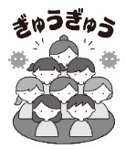

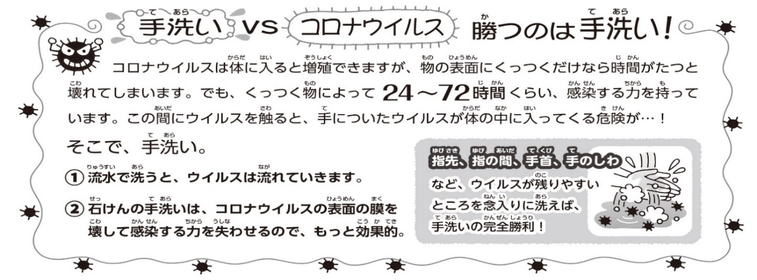

「しんどい気持ち」は我慢しないで

まだまだ心配なコロナウイルス感染症により、やりたいことができなかったり、楽しみにして
いたことが中止になったり、「自粛」や「我慢」が続いていることも多いと思います。イライラ
したり、ケンカが増えてしまった人もいるかもしれません。
でも、悪いのはウイルスです。イライラしている人は、「この先どうなるのかな」という不安や、
目に見えないウイルスの怖さから、少し疲れが出てきているのかもしれません。イライラするの
は仕方がないこと、「こう思ってはいけない」という気持ちはありません。
でももし、「しんどいな」と感じたら、好きなことをして気分転換をしたり、
発散しましょう。家族や先生、友だちに相談することも忘れないでくださいね。

保護者様へ
成長曲線を利用したお知らせをお渡しします
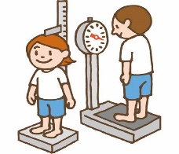
一人ひとりの成長をとらえるために、国の方針として、学校検診において身長・体重の伸びを線でつないだ成長曲線を活用しています。貝塚市では、専用のソフトを使って
下記の所見のあるお子さんを抽出し、お知らせを作成しています。
成長の経過を見ていく参考にしていただけたらと思います。

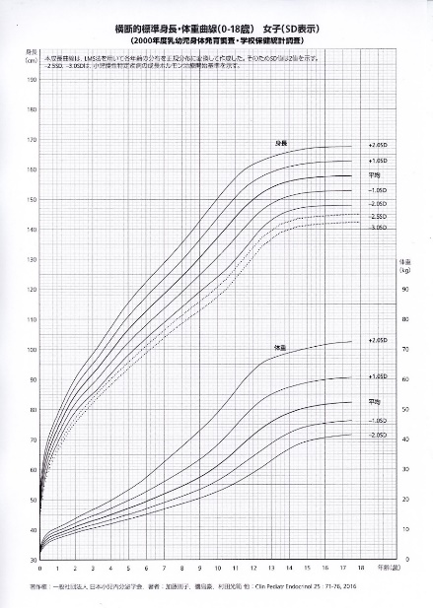
中学校ではこのような場合にお知らせします。
1：これまでと比べて、肥満が進んでいる
運動不足や過食による、単純性肥満の可能性もありますが、
疾病が潜んでいる可能性があります。

2：これまでと比べて、やせが進んでいる
排便の状態や食事の様子を観察し改善していきましょう。
生活リズムが変化していないのにやせが進んでいる場合は、
疾病が潜んでいる可能性があります。

3：肥満度が30％以上である（中等度～高度肥満）
肥満の状態が続くと動脈硬化や高血圧の原因となり、大人に
なってからも生活習慣病を発症するリスクが高くなります。
生活習慣の見直しを心がけてください。
１学期中の健康診断日程
7月 6日（月）内科検診 【１年生】 ７月20日（月）内科検診 【２年生】
7月10日（金）尿一次検査【全学年】 ８月 ４日（火）心臓一次検診【１年生】
7月13日（月）尿一次検査【全学年】 ８月 ５日（水）尿二次検査 【対象者】
※内科検診・心臓検診は体操服で実施します。体操服とマスクを忘れないようにしてください。

